**示波器实验**

**刘雅迪 计26**

**一、实验目的**

1. 学习并熟悉示波器的使用方法
2. 学习如何使用内置信号发生器生成特定频率、特定种类的波形
3. 学习如何使用示波器光标进行信号参数的测量

**二、实验要求**

生成并记录以下四种波形，保存波形图并使用示波器光标测量高低电平的电压及频率。

使用内置信号发生器：

1.100kHz 正弦波，占空比为 50％，直流电平为零，峰峰值 4V

2.1MHz TTL 方波，占空比为 50%

3.100Hz，0-5V 的三角波，占空比为 50%

使用时钟模块：测量实验模块 1MHz 输出

**三、实验步骤**

1. 探头校准

打开电源，将示波器探头的钩子连接到 Demo2（探头补偿）端子上，探头的黑夹子连接到中间接地端子。

依次按下 Auto Scale（自动调整）键、通道键1和2、屏幕下方探头下方的软键，查看屏幕下方“探头”处标识的衰减倍率是否与实际探头的衰减倍率一致；或者Auto Scale 后直接查看屏幕右侧的通道栏中的两个通道的倍率是否与实际探头的衰减倍率一致。

在通道探头菜单中，按下“无源探头检查”下方的软键后选择 OK 进行检查。如果是过补偿和欠补偿，要使用专用工具调整探头上的微调电容，以获得尽可能平的脉冲。

2.生成对应波形

·使用探头 1 或 2 连接信号发生器的输出或者时钟模块的 1M 输出；

·使用示波器内置信号发生器时，按下示波器的 Wave Gen 按键，根据屏幕下面的软键进行设置生成需要的波形；

·按下示波器的 Auto Scale 按键自动调整显示，就可以看到稳定的输出信号波形。

3.测量波形的相关参数

按下示波器上的 Cursors 按钮，使用 X1 X2 Y1 Y2四条光标进行测量，在屏幕右侧的“光标”栏中就可以看到数据结果。

4.保存波形

使用“Save/Recall”功能或者手机拍下屏幕, 保存波形图和波形数据。

**四、实验结果**

1.正弦波。

由图可知周期10微秒，故频率为100kHz。低电平，高电平。

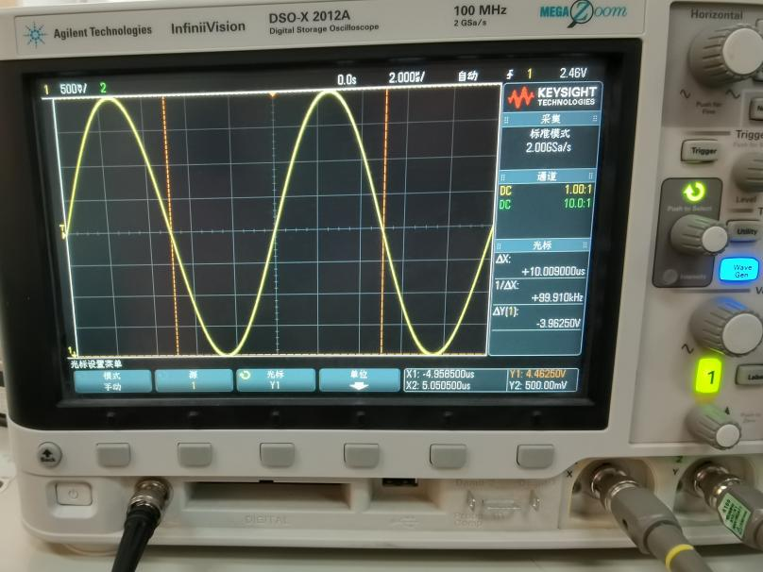

1. 方波。

由图可知周期1.004微秒，故频率约为1MHz。低电平，高电平。

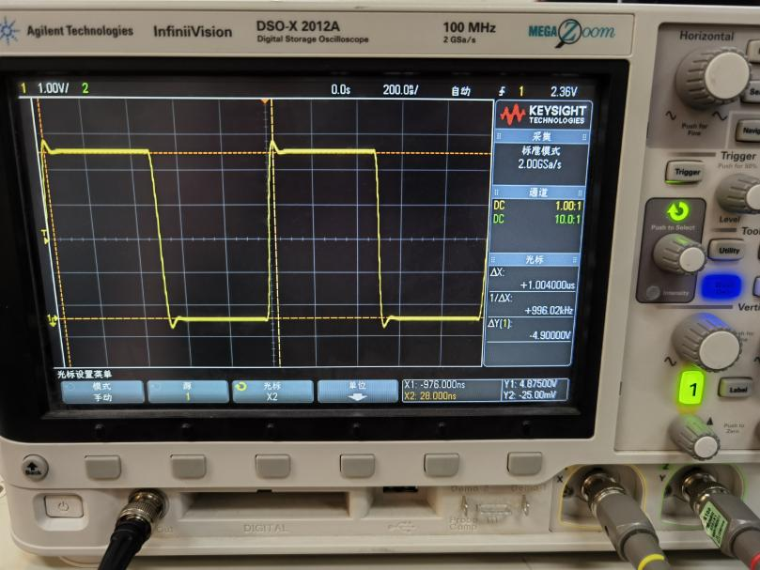

1. 三角波。

由图可知周期10毫秒，故频率约为100Hz。低电平，高电平。

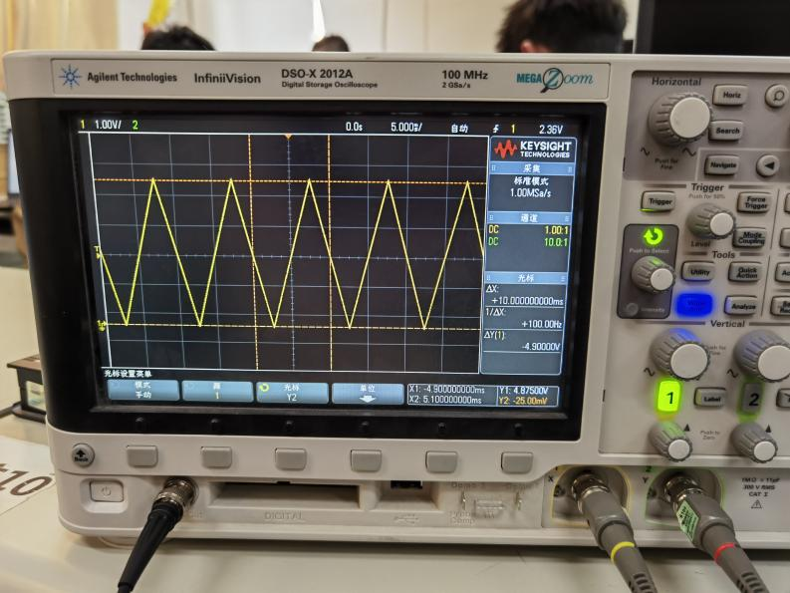

1. 使用时钟模块生成测量实验模块 1MHz 输出。

由图可知周期1微秒，故频率约为1MHz。低电平，高电平。

